Textes lacunaires : Réviser l’usage de leur (pronom) / leur(s) déterminant
TEXTE 1
- Exercice
Dans une école primaire, un groupe d’enseignants en formation observe une classe de troisième primaire. L’enseignante titulaire ____ présente les élèves et explique ____ méthode d’apprentissage de la lecture.
Les stagiaires posent des questions sur les difficultés rencontrées par les enfants. Certains élèves ont du mal à comprendre les consignes, alors elle ____ répète plusieurs fois pour clarifier.
Pendant l’atelier d’écriture, chaque enfant reçoit une feuille et doit écrire une phrase sur son sujet préféré. Certains montrent fièrement ____ texte à l’enseignante, qui ____ fait des suggestions pour améliorer ____ rédaction.
Un des stagiaires demande comment gérer un élève distrait. L’enseignante conseille de ____ donner des tâches engageantes et d’adapter ____ approche pédagogique. Elle ajoute qu’il est important de prendre en compte ____ rythme d’apprentissage et de proposer des activités adaptées à ____ besoins spécifiques.
En mathématiques, certains élèves ont du mal avec les fractions. L’enseignante ____ propose des manipulations concrètes pour faciliter la compréhension et adapte ses explications en fonction des difficultés rencontrées. Les élèves apprécient cette méthode et partagent ____ progrès avec enthousiasme.
Au moment de la récréation, les enfants rangent ____ affaires et se dirigent vers la cour. Certains oublient régulièrement ____ manteaux en classe, alors l’enseignante ____ rappelle d’être attentifs à leurs affaires.
À la fin de la séance, les enseignants en formation remercient la classe pour son accueil chaleureux et promettent de mettre en pratique ce qu’ils ont appris avec ____ futurs élèves. Avant de partir, ils prennent un moment pour noter ____ observations et réfléchir à la manière dont ils pourront adapter ces stratégies à ____ propre enseignement.
- Correction et explication
- L’enseignante titulaire leur présente les élèves... (pronom complément = aux enseignants en formation)
- ...et explique leur méthode d’apprentissage... (déterminant possessif = accord avec méthode)
- ...alors elle leur répète plusieurs fois... (pronom complément = aux élèves)
- Certains montrent fièrement leur texte à l’enseignante... (déterminant possessif = accord avec texte)
- ...qui leur fait des suggestions... (pronom complément = aux élèves)
- ...pour améliorer leur rédaction. (déterminant possessif = accord avec rédaction)
- L’enseignante conseille de leur donner des tâches engageantes... (pronom complément = aux élèves distraits)
- ...et d’adapter leur approche pédagogique. (déterminant possessif = accord avec approche)
- ...prendre en compte leur rythme d’apprentissage... (déterminant possessif = accord avec rythme)
- ...et de proposer des activités adaptées à leurs besoins spécifiques. (déterminant possessif au pluriel car chaque élève a plusieurs besoins)
- L’enseignante leur propose des manipulations concrètes... (pronom complément = aux élèves ayant des difficultés en mathématiques)
- Les élèves apprécient cette méthode et partagent leurs progrès avec enthousiasme. (déterminant possessif au pluriel car chaque élève a plusieurs progrès)
- Les enfants rangent leurs affaires... (déterminant possessif au pluriel = chaque enfant a plusieurs affaires)
- Certains oublient régulièrement leurs manteaux en classe... (déterminant possessif au pluriel = chaque enfant peut avoir plusieurs manteaux)
- ...alors l’enseignante leur rappelle d’être attentifs... (pronom complément = aux élèves)
- ...et promettent de mettre en pratique ce qu’ils ont appris avec leurs futurs élèves. (déterminant possessif au pluriel car chaque enseignant aura plusieurs élèves)
- Avant de partir, ils prennent un moment pour noter leurs observations... (déterminant possessif au pluriel = chaque enseignant a plusieurs observations)
- ...et réfléchir à la manière dont ils pourront adapter ces stratégies à leur propre enseignement. (déterminant possessif au singulier car chaque enseignant a un enseignement propre)
TEXTE 2
- Exercice
Dans une école élémentaire, les enseignants se réunissent pour discuter des méthodes pédagogiques à adopter. La directrice ____ expose les points essentiels et rappelle aux enseignants ____ rôle fondamental dans la réussite des élèves.
Les professeurs échangent sur ____ expériences en classe et partagent ____ difficultés rencontrées avec certains élèves. Un enseignant explique qu’il doit souvent répéter les consignes à certains enfants, car ils ont du mal à ____ prêter attention.
Un autre enseignant parle d’une activité ludique qui a beaucoup plu à ses élèves : il ____ a proposé un jeu de rôle pour travailler la lecture. Les autres trouvent l’idée intéressante et notent ____ observations pour essayer cette méthode dans ____ propres classes.
La réunion se termine par un moment de réflexion sur l’inclusion scolaire. La directrice encourage chacun à adapter ____ pratiques aux besoins spécifiques des élèves et à favoriser ____ autonomie dans les apprentissages.

Avant de partir, les enseignants rangent ____ documents et remercient la directrice pour ses conseils avisés.
- Correction et explication
- La directrice leur expose les points essentiels... (pronom complément = aux enseignants)
- ...et rappelle leur rôle fondamental... (déterminant possessif accordé avec rôle, singulier car chaque enseignant en a un)
- Les professeurs échangent sur leurs expériences en classe... (déterminant possessif accordé avec expériences, pluriel car chaque enseignant peut en avoir plusieurs)
- ...et partagent leurs difficultés rencontrées... (déterminant possessif accordé avec difficultés, pluriel car chaque enseignant peut en avoir plusieurs)
- ...car ils ont du mal à leur prêter attention. (pronom complément = aux élèves qui ont du mal à écouter)
- Il leur a proposé un jeu de rôle... (pronom complément = aux élèves)
- ...et notent leurs observations... (déterminant possessif au pluriel car chaque enseignant prend plusieurs notes)
- ...dans leurs propres classes. (déterminant possessif au pluriel car chaque enseignant a sa propre classe)
- ...adapter leurs pratiques aux besoins spécifiques des élèves... (déterminant possessif au pluriel car chaque enseignant a plusieurs pratiques pédagogiques)
- ...et à favoriser leur autonomie dans les apprentissages. (déterminant possessif au singulier car l’autonomie est une notion globale pour tous les élèves)
- Avant de partir, les enseignants rangent leurs documents... (déterminant possessif au pluriel car chaque enseignant a plusieurs documents)

TEXTE 3
- Exercice
Les élèves d’une classe de cinquième partent en sortie scolaire au musée. Avant de monter dans le bus, l’enseignante ____ rappelle les règles de sécurité et insiste sur ____ importance.
Arrivés sur place, les élèves découvrent des œuvres fascinantes et posent des questions au guide, qui ____ répond avec enthousiasme. Il leur explique l’histoire de certaines peintures et raconte ____ contexte historique.
Pendant la visite, les élèves prennent des notes et dessinent dans ____ carnets pour se souvenir de ce qu’ils ont appris. L’enseignante les encourage à exprimer ____ impressions sur les œuvres observées.
À la fin de la visite, un élève a perdu son sac. L’enseignante et ses camarades l’aident à le retrouver. Une fois l’objet récupéré, le groupe rejoint le bus pour rentrer à l’école. Les élèves discutent de ____ expérience et partagent ____ moments préférés de la journée.
- Correction et explication
- L’enseignante leur rappelle les règles de sécurité... (pronom complément = aux élèves)
- ...et insiste sur leur importance. (déterminant possessif au singulier car l'importance des règles est une notion collective)
- Le guide leur répond avec enthousiasme. (pronom complément = aux élèves)
- ...et raconte leur contexte historique. (déterminant possessif au singulier, car chaque peinture a son contexte historique propre)
- Les élèves prennent des notes et dessinent dans leurs carnets... (déterminant possessif au pluriel car chaque élève a son propre carnet)
- à exprimer leurs impressions... (déterminant possessif au pluriel car chaque élève peut avoir plusieurs impressions)
- Les élèves discutent de leur expérience... (déterminant possessif au singulier car il s’agit d’une expérience collective)
- ...et partagent leurs moments préférés de la journée. (déterminant possessif au pluriel car chaque élève peut avoir plusieurs moments préférés)
Exercices rédigés à l’aide de l’IA.
SYNTHESE
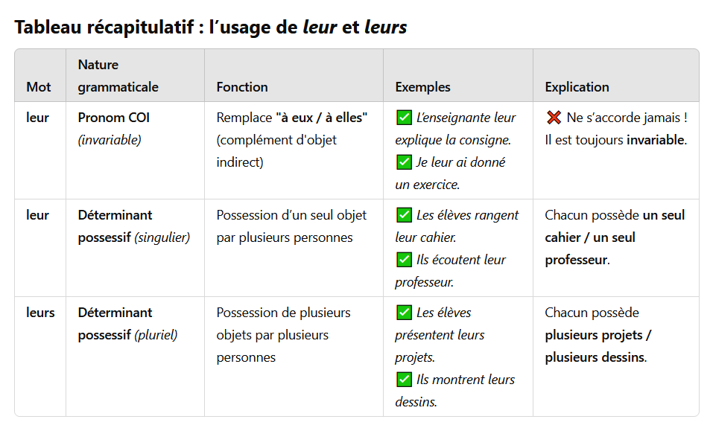
Astuces pour ne pas se tromper
🟢 Astuce 1 : Remplacez « leur » par « lui » → Si la phrase reste correcte, c’est un pronom complément (donc invariable).
➡ L’enseignante lui explique la consigne. ✅ → On garde leur (L’enseignante leur explique la consigne.).
🟢 Astuce 2 : Remplacez par le pluriel → Si le mot change en leurs, c’est un déterminant possessif.
➡ Les élèves rangent leur cahier. (Un seul cahier chacun)
➡ Les élèves rangent leurs cahiers. (Plusieurs cahiers chacun)

